**INDICAÇÃO Nº / 2022**

Indica Operação Tapa Buracos na Rua Maria Ferreira Coimbra, Jardim Santa Rosa.

**EXCELENTÍSSIMO SENHOR PRESIDENTE DA CÂMARA MUNICIPAL DE SUMARÉ,**

Nos termos dos art. 203 a 205 do Regimento Interno desta Casa de Lei, **indico** direcionar Operação Tapa Buracos para a Rua Maria Ferreira Coimbra, Jardim Santa Rosa, CEP 13179-281, conforme mostra a fotografia da Figura 1 em anexo.

Sala das sessões, 09 de agosto de 2022.

**SEBASTIÃO ALVES CORREA**

Tião Correa (Vereador - PSDB)

**ANEXO**

**Figura 1.** Necessidade de Operação Tapa Buracos na Tapa Buracos para a Rua Maria Ferreira Coimbra, Jardim Santa Rosa.

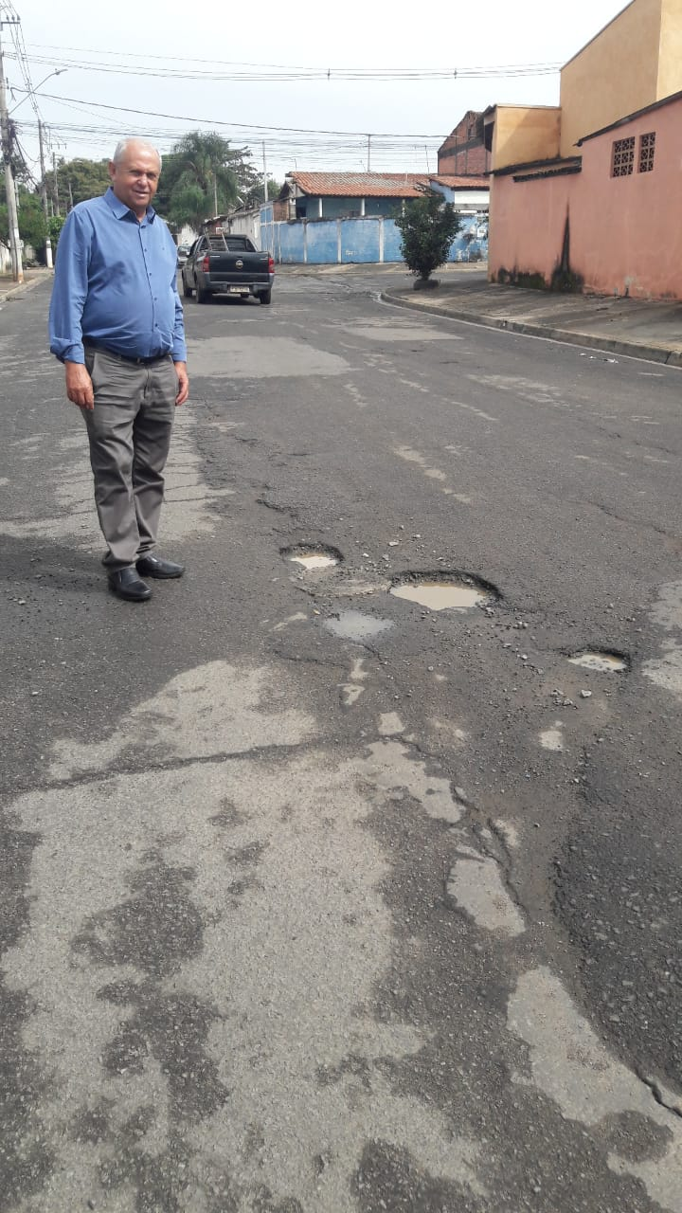

**Fonte:** Equipe do Vereador Tião Correa.